山东省泰安市岱岳区新城实验中学2015中考物理第一轮复习学案：光现象（无答案）

一、自主学习导航
1.知道光直线传播的条件和应用．
2．能在实验的基础上得出光的反射定律，能用光的反射定律作图，知道平面镜成像的原理及规律．
3．知道光的折射现象，能区别光的折射与反射，知道光折射的应用．
4．知道红外线与紫外线的应用，会区别透明物体与不透明物体的颜色．
考点1 光的直线传播
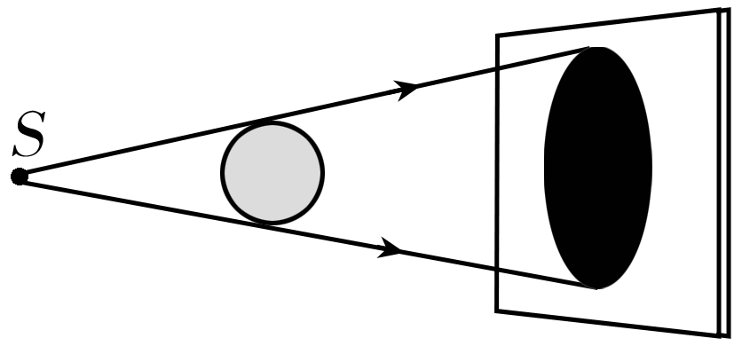
1．光在水中沿 ___ 传播，在玻璃中沿 传播，在地球表面的空气中沿 传播，即光在 介质中沿直线传播．
2．如图1所示，当光源发出的光遇到不透明的物体时，会在物体的后面形成________ ，这个现象说明了 ．
3．光在 中的传播速度最快，大小为 m/s，在其他透明介质中的传播速度比在真空中的传播速度 ． 图1
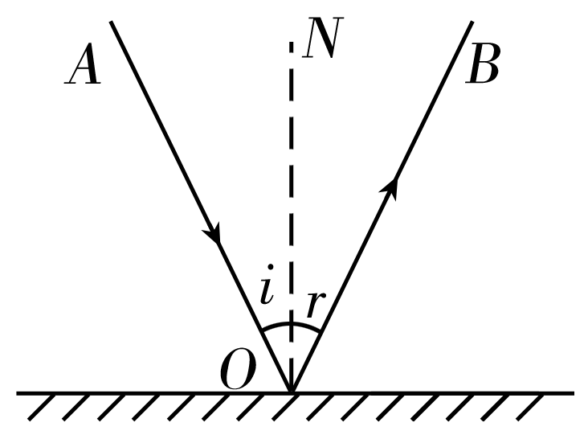
友情提示：光是真实存在的，而光线并不是真实存在的，而是为了形象、直观的表示光的传播路线和方向，而假设虚构的一种理想化的物理模型，这种研究问题的方法叫“理想模型法”.
考点2 光的反射
1．在如图2所示的光路中，入射光线是 ，是指射向反射面的光线；反射光线是 ，是指从反射面反射出去的光线．入射角是 ，指入射光线与
_ 的夹角；反射角是_____ ，指反射光线与_________的夹角． 图2
2．光的反射定律：反射光线、入射光线和法线在 ；反射光线、入射光线分居于法线的 ； 角等于 角．
3．当入射光线垂直射向平面镜时，反射光线沿原路返回，反射光线、入射光线与法线 ，此时入射角等于 ，反射角等于入射角也等于 ．
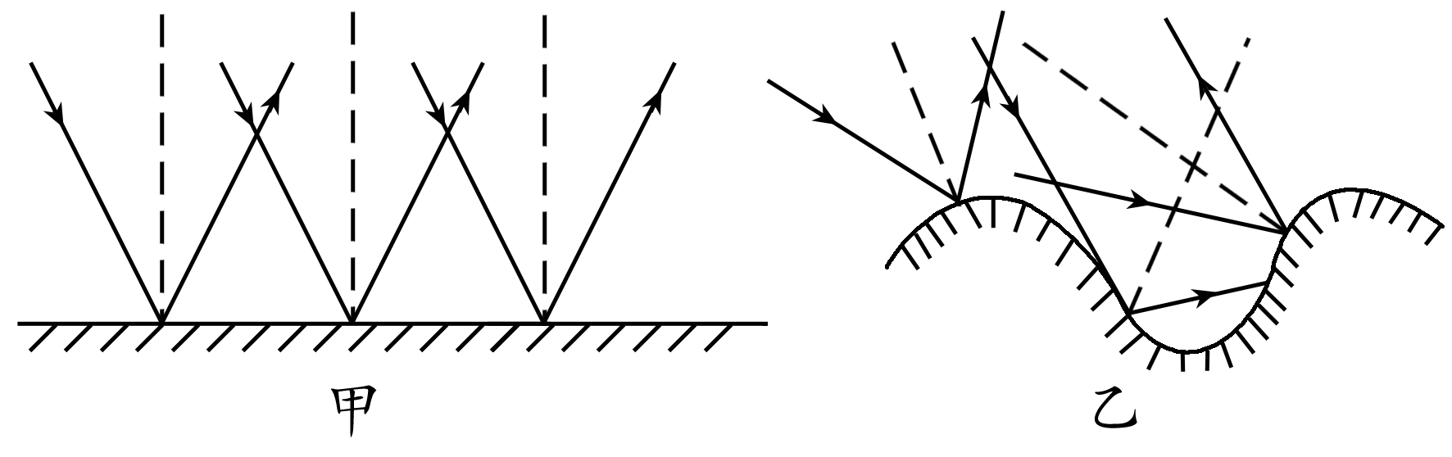
4．光的反射分 和 两种，如图所示，甲是 反射，乙是 反射，两种反射都 (填 “ 遵循 ” 或 “ 不遵循 ” ) 光的反射定律．
图考点3 平面镜成像
1．平面镜成像规律：物体在平面镜里成的是
像；像与物大小 ；像到平面镜的距离与物到平面镜的距离 ；像与物的连线与镜面 ．
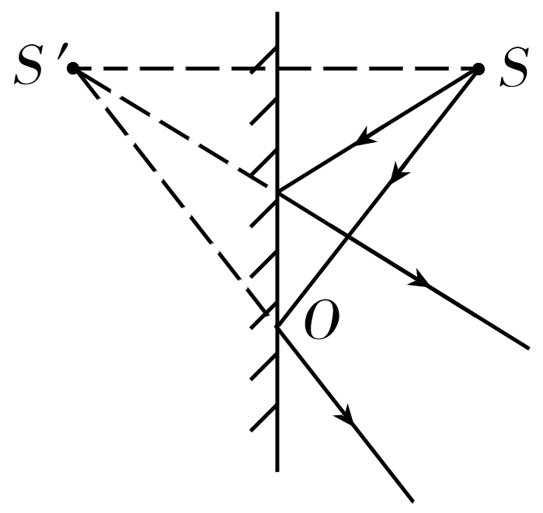
2．这个实验应用了等效替代的方法，即拿另一支 的蜡烛竖立在玻璃板的后面，并适当移动，直到看上去它与前面的蜡烛的像 ，从而说明像与物体大小相等．
思考题：虚像是怎样形成的呢？如图所示，发光点 S 发出的光经平面镜反射后，反射光线是发散的，人们根据光沿直线传播的视觉经验，以为射入人眼的光是从镜后的 S ′ 点发出的，因这个像不是由实际光线会聚而成的，而是由反射光线的反向延长线形成的，所以是虚像．
考点4 光的折射
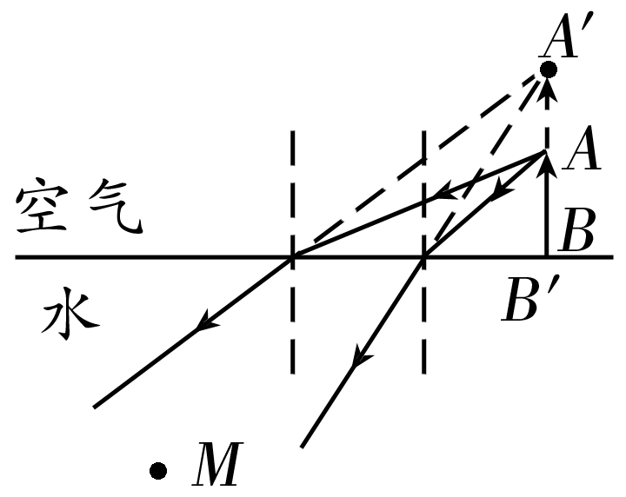
1．当光从一种透明的介质 入另一种透明的介质时，在两种物质的分界面上，光线的传播方向一般会 ，这种现象叫光的折射．
2．当光从空气斜射入其他透明介质时，折射角 入射角；当光从其他透明介质斜射入空气时，折射角 入射角．
3．光发生反射和折射时，光路都是 的．
4．光的折射现象在生活中随处可见，当我们从岸上看水中的物体时，感觉物体位置比实际深度要 ，如图所示，根据光路是 的，
当我们从水中看岸上的物体时，感觉物体位置比实际高度要 ．
友情提示：当光从一种介质斜射入另一种介质时，会同时发生光的反射和折射现象.在光的反射现象中，反射光线和入射光线在同种介质中传播，在光的折射现象中，折射光线和入射光线在两种介质中传播.
5．太阳光通过三棱镜折射后，会形成一条由红、橙、黄、绿、蓝、靛、紫等颜色组成的光带，这种现象叫做 ，其原理是 ．
考点5 不可见光与物体的颜色
1．处于白光 (混合光) 色散后红光外侧的是 ，各种物体都能辐射 ．处于白光(混合光)色散后紫光外侧的是 ，它能使荧光物质感光．
2．光的三原色是红、 、_ .
3．实验表明：透明物体的颜色是由物体 的色光决定的，不透明物体的颜色是由物体 的色光决定的．
4．白色的物体会 所有光，黑色的物体会 所有光．
二、典例分类解析
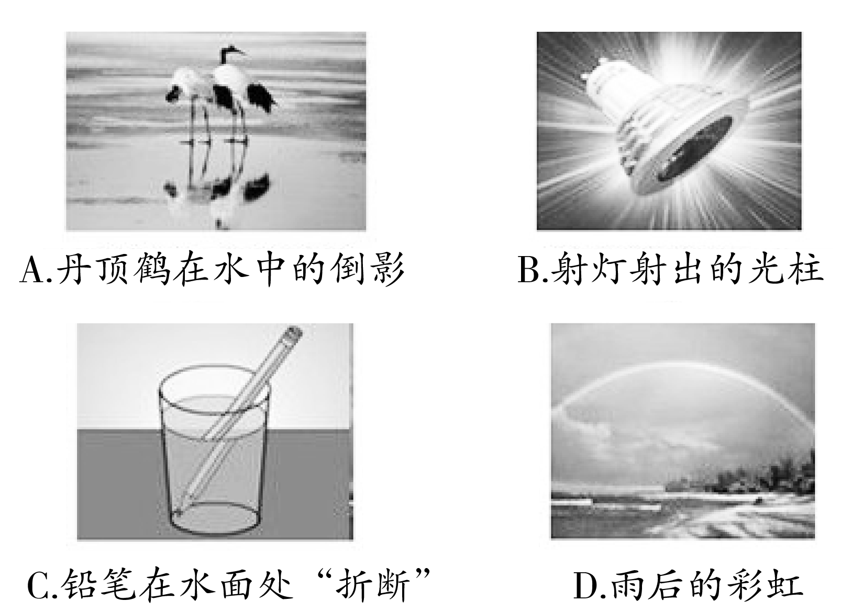
考点1 光的直线传播
【例1】在如图所示的四个情景中，属于光的直线传播形成的是( )
题后反思： 光的直线传播常以影子的形成、小孔成像、光柱的产生出现，光的反射现象常考查倒影的形成(平面镜成像)，光的折射常考查水中物体 “ 折断 ” 、海市蜃楼、彩虹等．
考点2 光的反射
【例2】下列现象由光的反射形成的是( )
A．雨后彩虹； B．海市蜃楼；
C．水中倒影； D．小孔成像
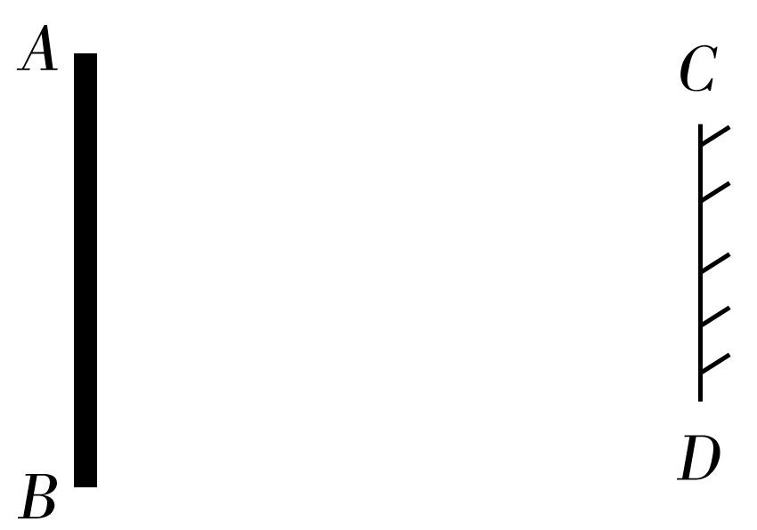
思路分析： 雨后彩虹、海市蜃楼是根据光的折射原理而形成的，小孔成像是根据光的直线传播原理形成的， “ 镜中花，水中月 ”“ 水中倒影 ” 都是平面镜成像原理而形成的，也就是光的反射现象.
考点3 平面镜成像
【例3】如图所示，物体 AB 高1.6m，平面镜 CD 高0.6m，物体到平面镜的距离为2m.下列关于物、像、镜的说法中，正确的是( )
A．物体通过该平面镜不能成完整的像； B．像高与平面镜的高相同，为0.6m；
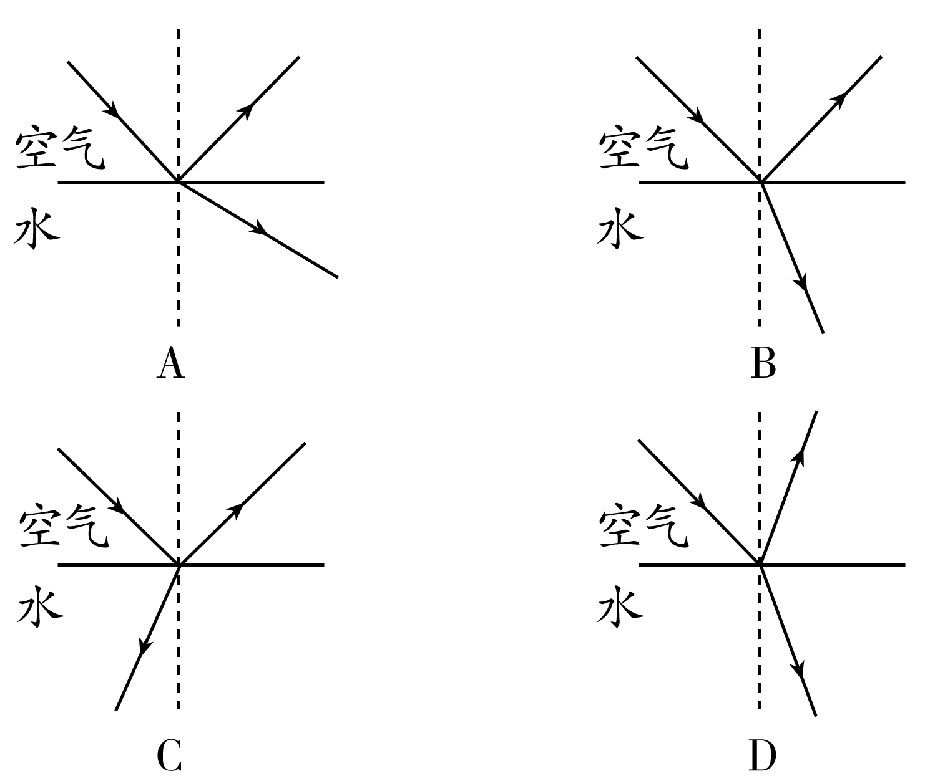
C．物体与像的距离为2m； D．像高与物体的高相同，为1.6m
思路分析： 本题考查的是平面镜成像，平面镜成像的特点是物与像关于平面镜对称，无论多小的平面镜，都能使物体成完整的像.
考点4 光的折射
【例4】如图所示的光路图中，能正确表示光从空气射入水中时发生的反射和折射现象的是( )
考点5 不可见光与物体的颜色
【例5】 以下现象，反映了光的色散现象的是( )
A．雨后天空，弧状光带； B．岸边树木，水中倒立；
C．水中铅笔，水面折断； D．井底之蛙，所见甚小。
三、考点随堂达标
考点1 光的直线传播
1．晴天，在树叶茂密的树下阴影处，常可以看到有许多小亮斑，那么这些亮斑是( )
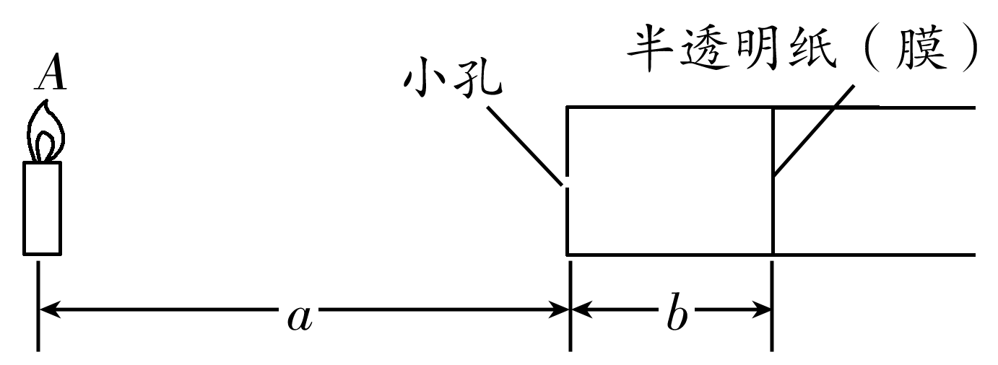
A．方形或长方形，它是太阳的虚像； B．圆形的，它是太阳的虚像；
C．圆形的，它是太阳的实像； D．方形或长方形，它是太阳的实像
2.如图，点燃的蜡烛放在距小孔 a 处，它成像在距小孔 b 的半透明纸上，且 a 大于 b .则半透明纸上的像是( )
A．倒立、放大的虚像； B．正立、缩小的虚像 ；
C．倒立、缩小的实像； D．正立、放大的实像
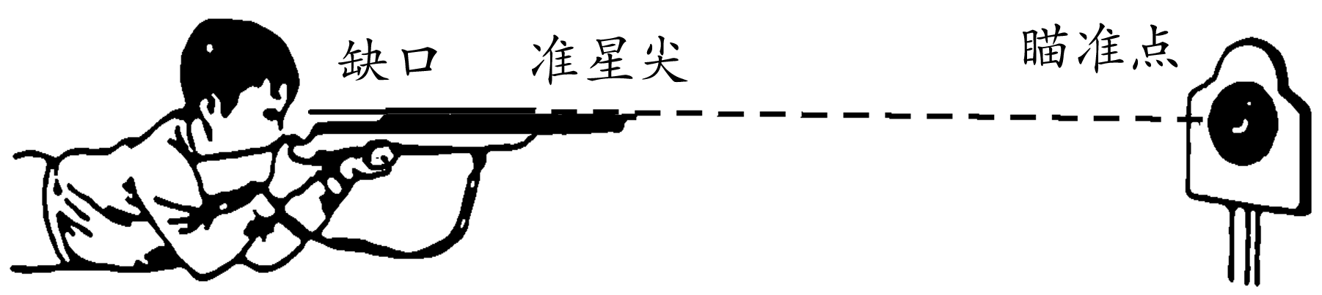
3．如图所示，用步枪进行瞄准练习时，当眼睛看到瞄准点、准星尖和标尺缺口这三者重合时，就认为三者在同一条直线上，即可以射中目标．这说明光 ．
考点2 光的反射
4.目前城市的光污染越来越严重，白亮污染是较普遍的一类光污染．在强烈阳光照射下，许多建筑的玻璃幕墙、釉面瓷砖、磨光大理石等装饰材料，都能造成白亮污染．形成白亮污染的主要原因是 ．
5.如图所示的现象中，由光的反射形成的是( )
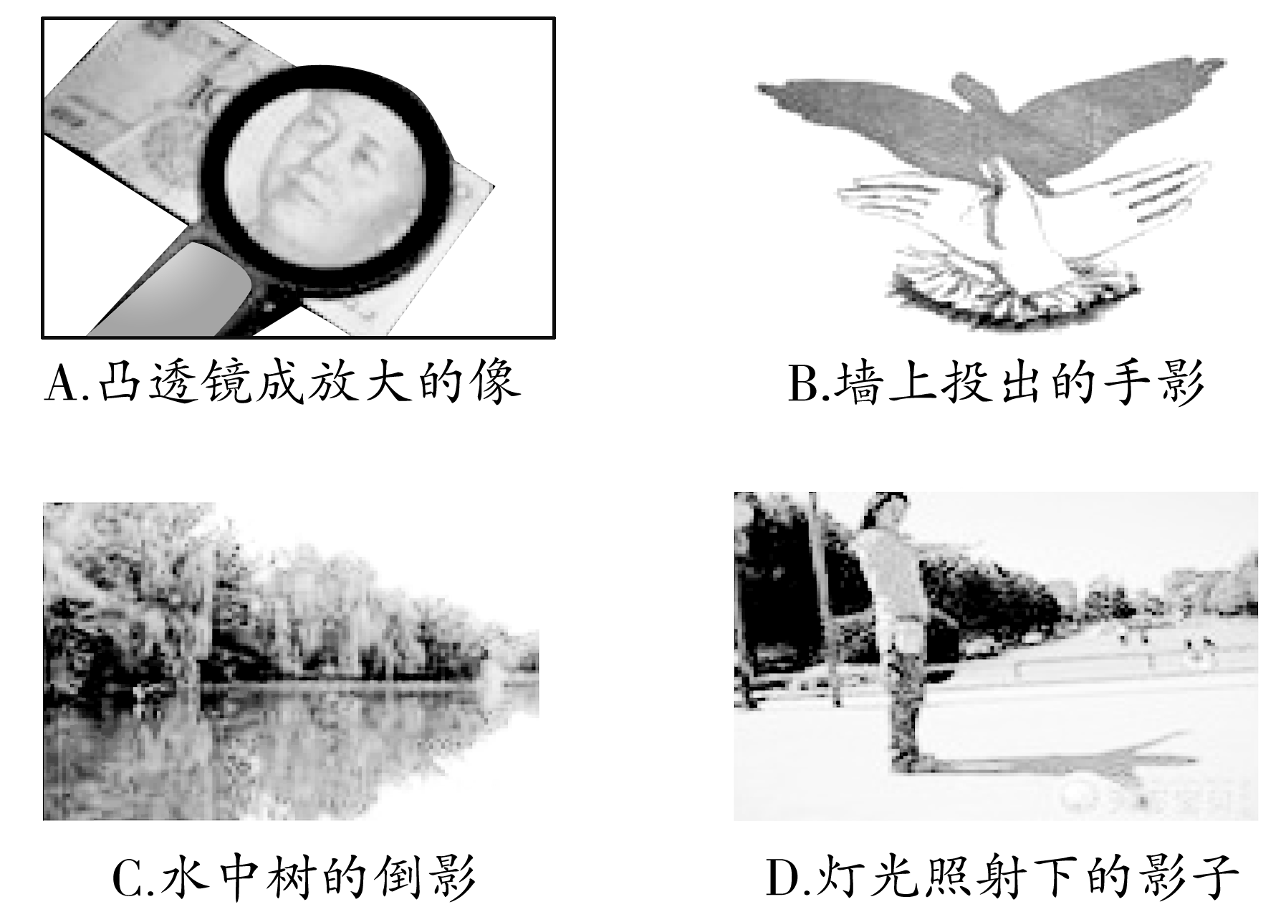
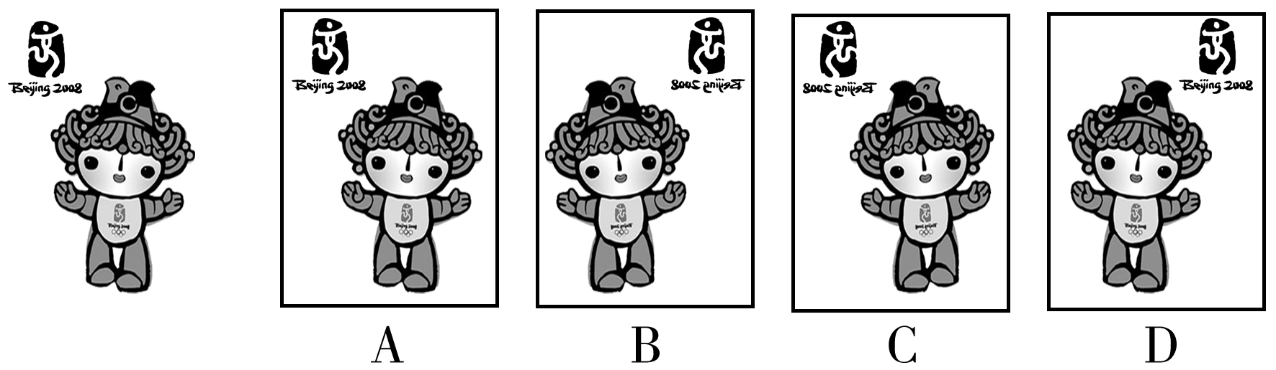
6.图中的四个图像，其中一个是福娃在竖直放置的平面镜中的像，你认为应当是( )

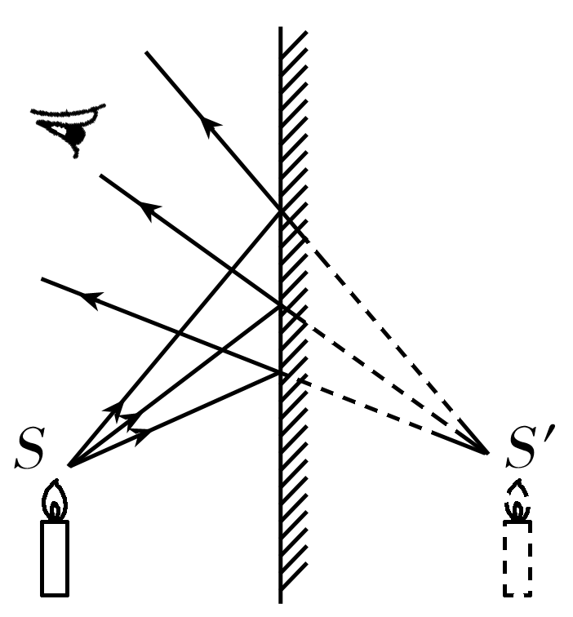

考点3 平面镜成像
7.当你在竖直放置的平面镜前用右手写字，且正在往右移动笔时，镜中的像正在( )
A．用右手写字，往左边移动笔； B．用右手写字，往右边移动笔；
C．用左手写字，往左边移动笔； D．用左手写字，往右边移动笔。
8．如图所示，进入人眼睛的光线是由( )
A．平面镜发出的； B．像 S ′ 发出的； C．平面镜反射的； D．人的眼睛发出的
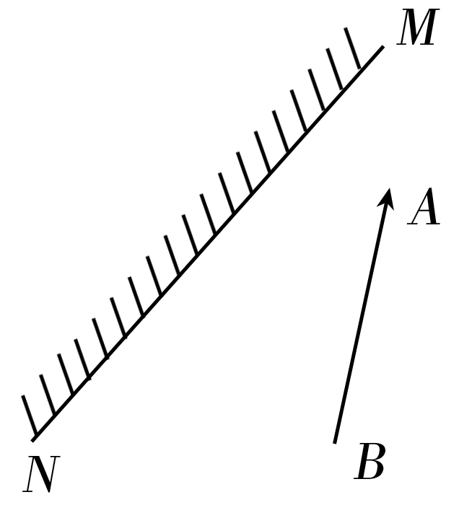
9.人以0.5m /s的速度向竖直放置的平面镜走近，人在平面镜中像的大小 (变大/ 不变/变小) ，经过2s像向平面镜走近 m.
10.在图中，作出物体 AB 在平面镜 MN 中所成的虚像．

考点4 光的折射
11.从岸边看水中的鱼，看到“鱼”的位置与实际位置不同．
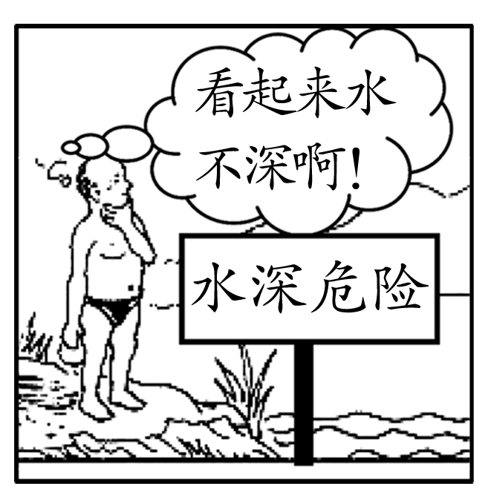
下列模型能解释此现象的是( )
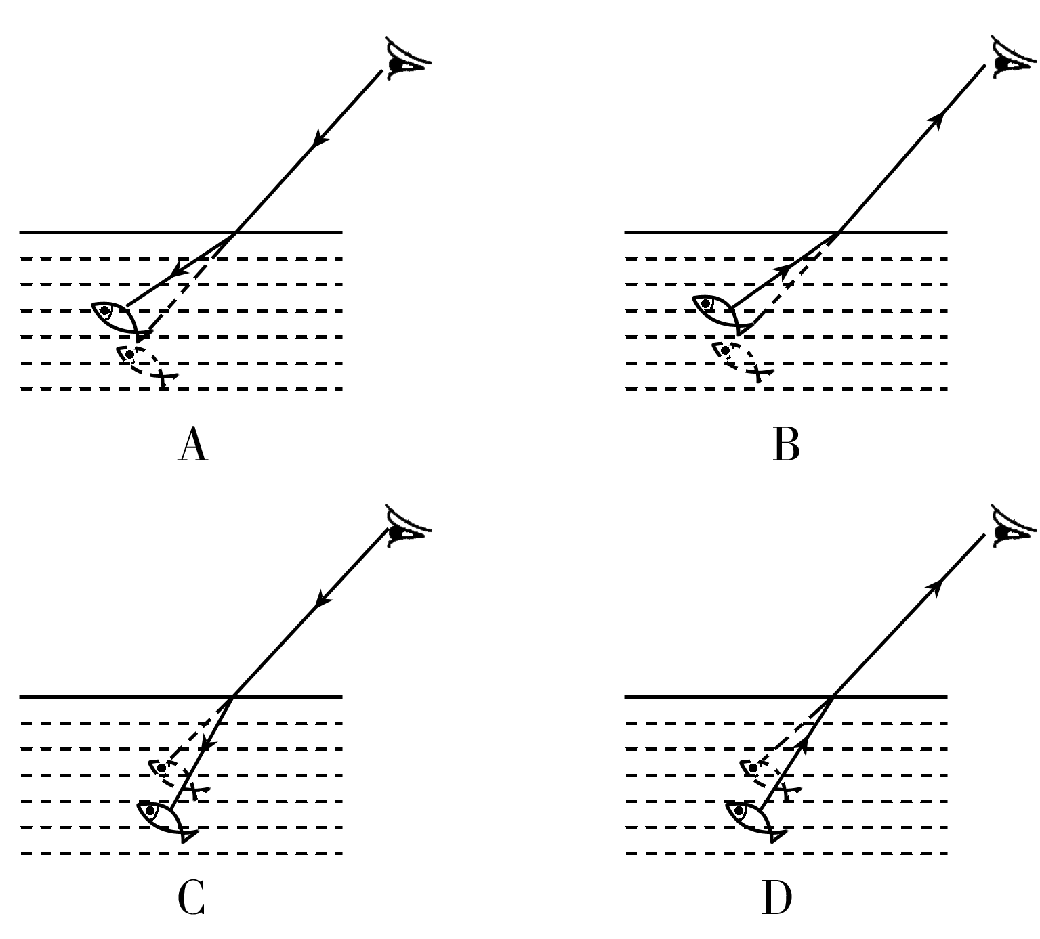
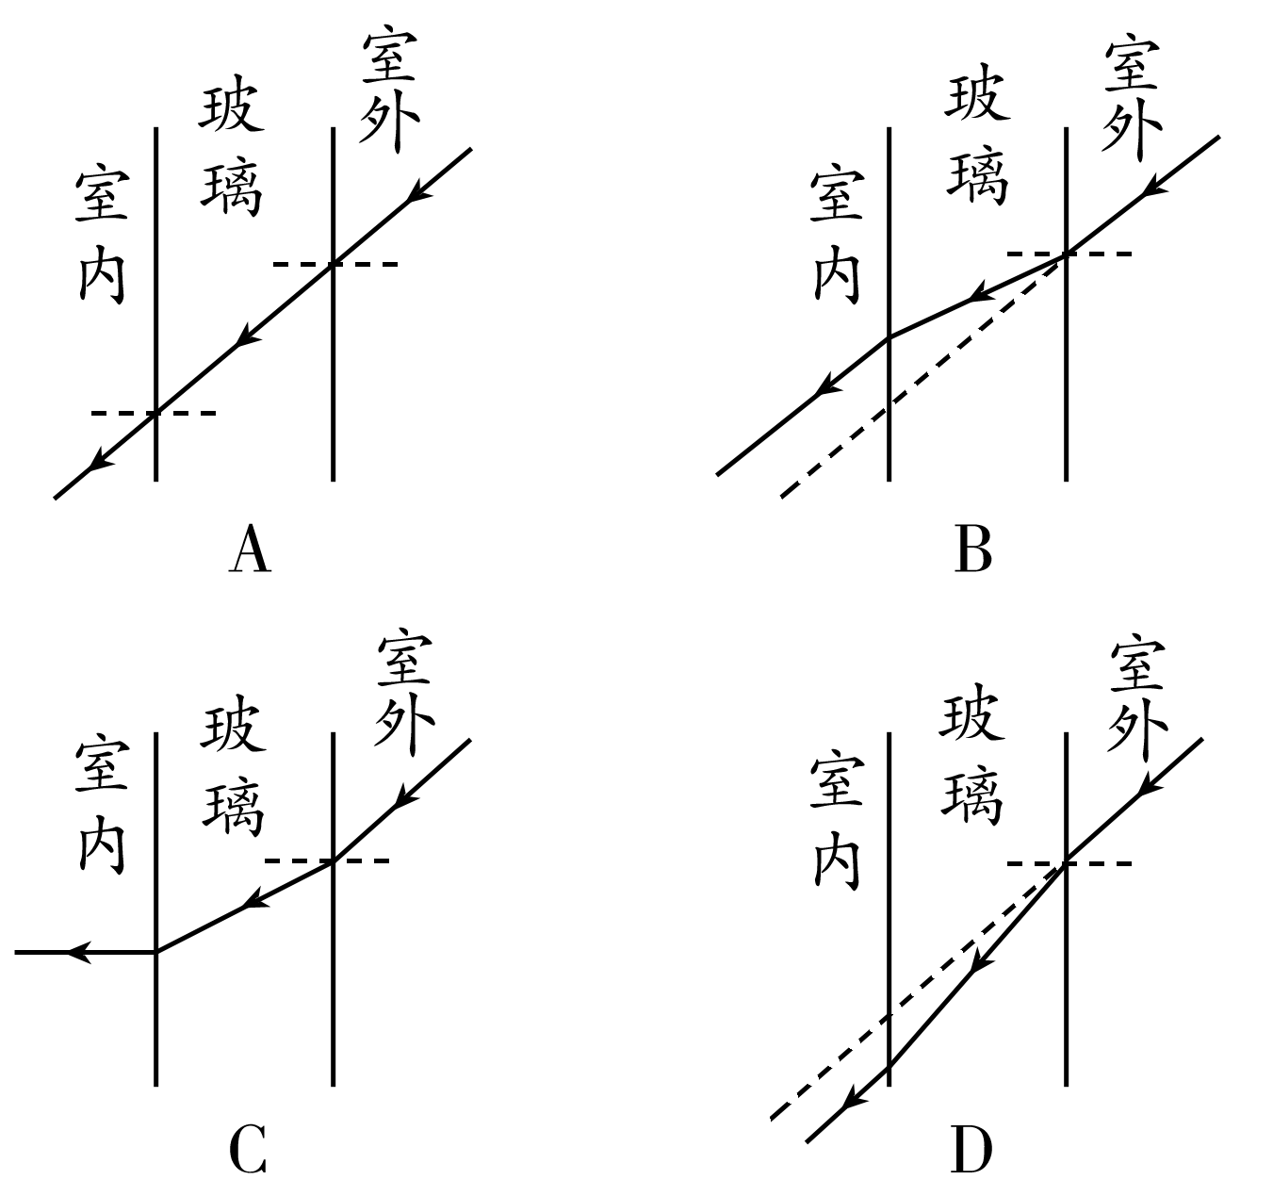
14题图

11题图 13题图
12.下列光现象中，由于光的折射引起的是( )
A．水中倒影； B．小孔成像； C．日食的形成； D．海市蜃楼。
13.现在，一些大厦用许多大块的平板镀膜玻璃做外墙(俗称“玻璃膜墙”)．这种墙既能反射光线也能透过光线．下列四幅图中，能真实反映光通过玻璃膜墙进入室内传播途径的是( )
14.每年夏季，中小学生溺水身亡事故时有发生，对水深度的错误判断是引发溺水事故的原因之一．如图所示，产生这一判断是由于( )
A．光的折射; B．光的反射; C．光的直线传播; D．光的色散
15.如图所示，各图已画出了折射光线或入射光线，请补作出相应的入射光线或者折射光线，完成光路图．
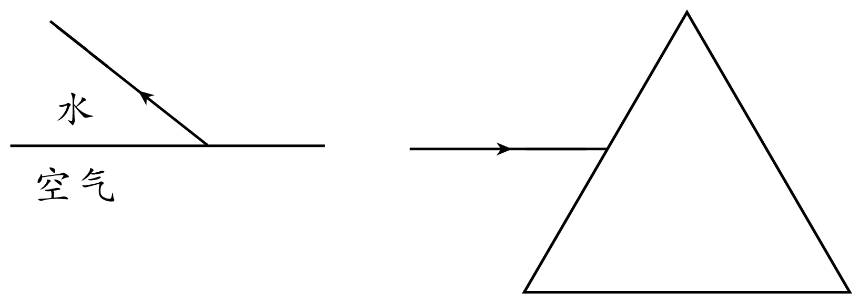

16.如图所示，学校楼梯拐角的墙上装有平面镜，既方便同学们整理仪容，晚上又能利用光的反射对楼道进行照明．请在图中准确画出灯S发出的光经平面镜反射后到达A点的光路图．
17.如图所示一束光从半球面上的A点沿半径方向射入半球形玻璃砖，已知半球形玻璃砖的球心为O，且光线到达半球形玻璃砖下表面处时可以发生折射和反射．请画出这束光线从射入玻璃砖到射出玻璃砖的完整光路图．
18.如图所示，由发光点S射到水面上某处的一束光，同时发生反射和折射，反射光线经过A点，试在图中画出反射光路。
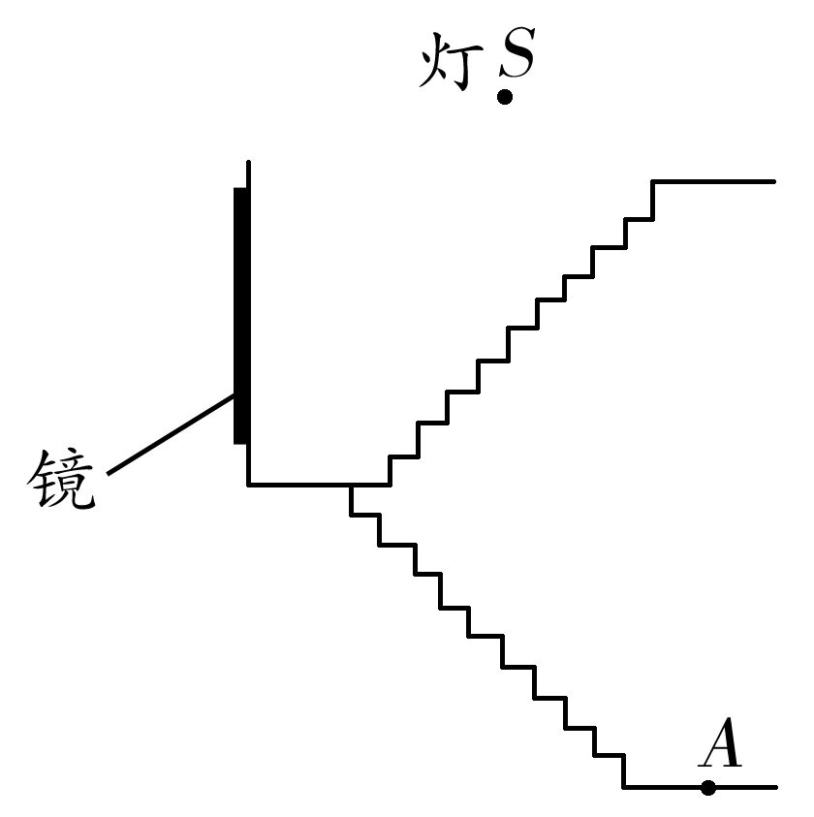
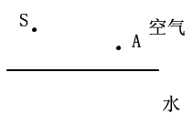
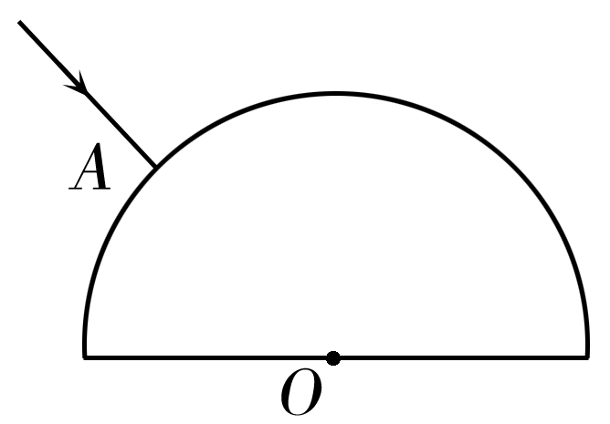

16题图 17题图 18题图
19.在“探究平面镜成像特点”的活动中：
(1)实验室提供了如下器材：①厚为2mm的茶色玻璃 ②厚为5mm的透明玻璃 ③直尺 ④光屏
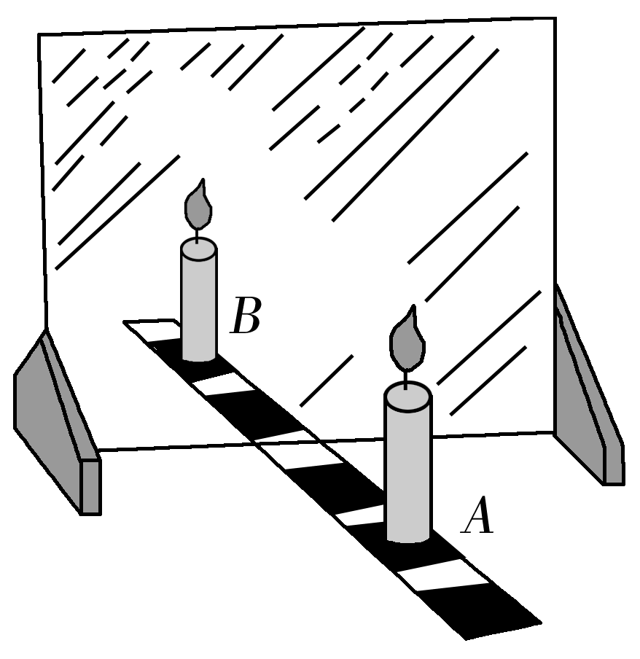
⑤两只相同的蜡烛 ⑥火柴．探究活动中应选用的玻璃板是________(填序号)．
(2)如右图所示，点燃A蜡烛，在玻璃板的另一侧慢慢移动B蜡烛，直到与A蜡烛的像________为止，证明像与物的大小相同．
(3)为了探究平面镜成像的虚实，先移去后面的蜡烛B，并在原位置上放一光屏，发现在光屏上________，证明平面镜所成的像是虚像．
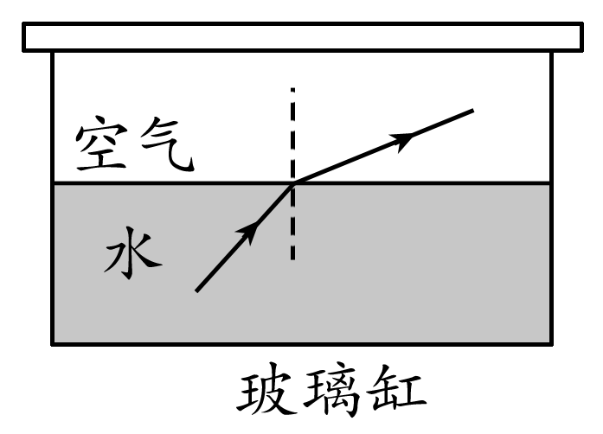
20.小宇利用右图所示装置将一细光束斜射到空气中，用于探究“光的折射规律”．
(1)为了更清晰地观察水中的光路．可以采用的办法是：_______________.
(2)实验的折射光路如图所示，可以判定折射角____________(填“大于”、“小于”或“等于”)入射角．增大入射角观察到折射角在________(填“增大”或“减小”)．若不断增大光在水中的入射角，会观察到的现象是：入射角到一定值时，___________________________.
考点5 不可见光与物体的颜色
21.空调遥控器能够控制空调的开机、关机、调温等，利用的是( )
A．红外线; B．紫外线; C．X射线 ; D．可见光
22.如果一个不透明的物体是红色的，是因为它只 ；如果一个透明的物体是蓝色的，是因为它只 ．

【链接中考】
1（12泰安）下列现象中属于光的直线传播的是 （ ）
A．盛了水的碗，看上去好像变浅了 B．人在河边看见“白云”在水中飘动
C．“海市蜃楼”奇观 D．太阳光穿过茂密的树叶，在地面上留下光斑
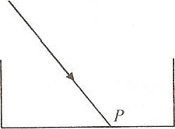
2（12泰安）如右图所示，一束光线斜射入容器中，在P处形成一光斑，在向容器里逐渐加满水的过程中光斑将 （ ）
A．向左移动后静止； B．向右移动后静止；
C．先向左移动再向右移动； D．仍在原来位置
3（13泰安）如图所示，若入射光线与平面镜成30⁰夹角，则 ( )
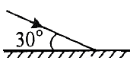
A．反射角是60⁰ B．反射光线与镜面的夹角是60⁰
C．入射角是30⁰ D．入射角增大5⁰，反射角增大10⁰
4（13泰安）如图所示的四种现象中，属于光的折射现象的是 ( )
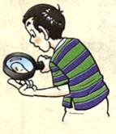
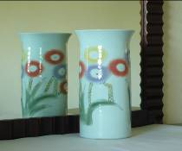
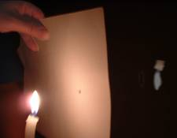
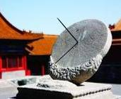

透过放大镜形成的像
花瓶在平面镜中的像
烛焰通过小孔成的像
指针在阳光下形成影子
A.。
C.
D.
B.

5（13泰安）由于光的 现象，教室里不同位置上的同学都能看到黑板上的粉笔字(填“漫反射” 或“镜面反射”)。

